جامعة وهران 2
كلية العلوم الاجتماعية

محاضرات مادة الإحصاء الاستدلالي – السداسي 2 لطلبة السنة1 علوم اجتماعية القسم الاول
1 – اختبار – ت – للمجموعات المرتبطة T- test for paired groups
2 – اختبار – كا² – للجداول المتقاطعة Chi-square test for cross classification
3 – أساليب الارتباط Methods of correlation
4 – معامل ارتباط بيرسون Pearson correlation coeffecient
5 – معامل ارتباط سبيرمان Spearman correlation coeffecient
6 – معامل ارتباط كرامر Craemer correlation coeffecient
تم الاعتماد في تحضير هذه الدروس على
R.B.Burns and C.B.Dobson (1981) Experimental Psychlogy Research Methods and Statistics MTB Press limited .Lancaster-England

الدرس 5: – اختبار – ت – للمجموعات المرتبطة T- test for paired groups

كما مر معنا في الحصة السابقة حول دراسة الفرق بين متوسطيين للمجموعتين المستقلتين باستخدام اختبار – ت – للمجموعات المستقلة. سوف نتناول في هذا الدرس دراسة الفرق بين متوسطين لمجموعتين مرتبطتين. والمجموعة المرتبطة قد تتكون من نفس الأفراد يستخدمون على الأقل مرتين في البحث، أو قد تتكون من مجموعتين من الأفراد تربطهما علاقة وطيدة كمجوعتين من التوائم، أو مجموعتين من الأفراد كونتا عن طريق أسلوب المزاوجة على بعض المتغيرات التي لها علاقة بالبحث.
وفي كل الحالات هناك علاقة وطيدة بين أفراد المجموعات حيث نتعامل معهم كأنهم أفراد ينتمون إلى مجموعة واحدة.
وقد يلجأ الباحث أحيانا لهذا التصميم عندما يتعذر عليه استخدام التصميم المستقل أو المجموعات المستقلة الذي رأيناه سابقا. وذلك إما لعدم وجود عدد كاف من الأفراد لاستخدام المجموعات المستقلة أو أن الهدف من البحث هو دراسة التغيرات التي تطرأ على سلوك الأفراد في فترات زمنية مختلفة أو إدخال معالجة معينة ودراسة فعاليتها في تفسير سلوك معين لدى المبحوثين.
ولدراسة الفرق بين المتوسطات عند هذه المجموعات نستخدم اختبار "ت" للمجموعات المرتبطة الذي سوف نتناوله في هذه المحاضرة.
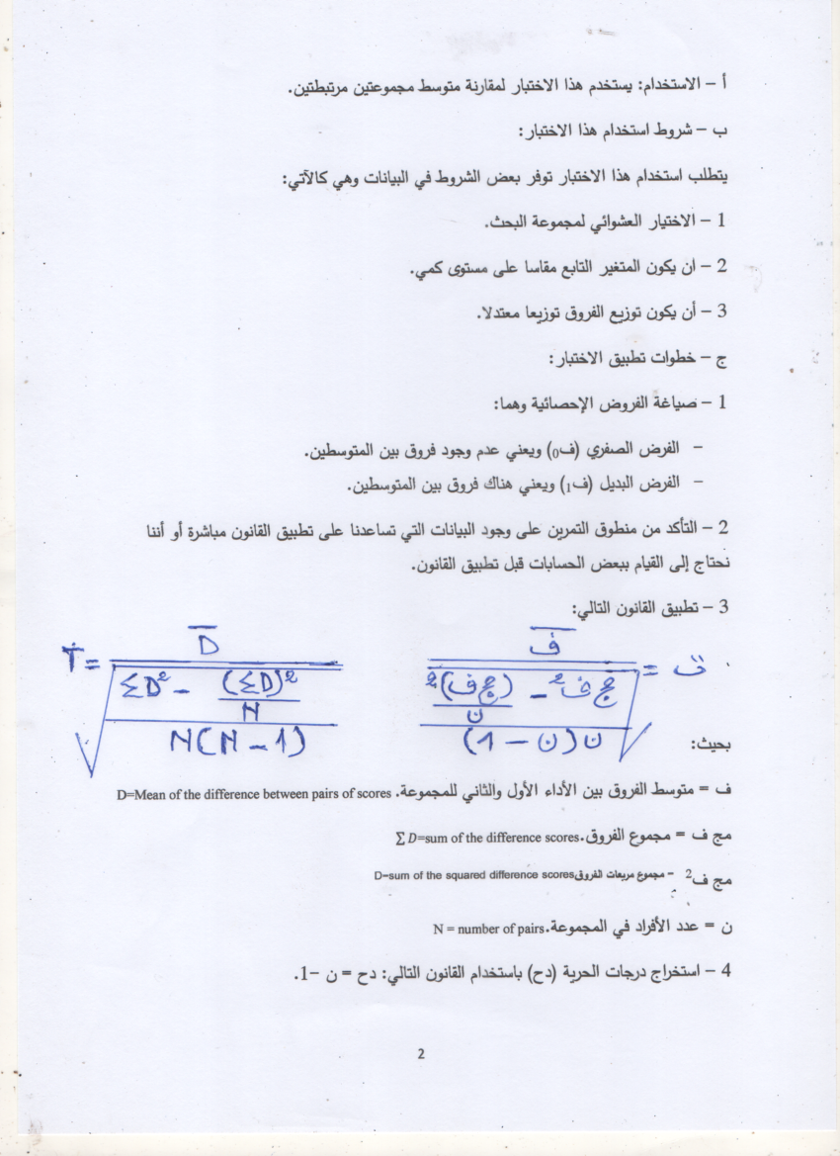
5 -استخراج قيمة ت الجدولية باستخدام درجات الحرية ومستوى الدلالة المحدد في التمرين فإن لم يكن محددا نستخدم مستوى الدلالة 0.05 كما رأينا في المحاضرة السابقة.
6 - اتخاذ القرار
نقارن بين قيمة " ت_{م}" المحسوبة من القانون السابق وقيمة «ت_{ج} (الجدولية (المستخرجة من الجدول وهناك احتمالين:
الاحتمال الأول: أن تكون قيمة " ت_{م} " المحسوبة أكبر أو تساوي قيمة " ت_{ج} " الجدولية في هذه الحالة نرفض الفرض الصفري (ف₀) ونقبل الفرض البديل (ف₁) ونقول هناك فرق في أداء المجموعة.
الاحتمال الثاني: أن تكون قيمة " ت_{م}" المحسوبة أصغر من قيمة "ت_{ج} " الجدولية في هذه الحالة نقبل الفرض الصفري (ف₀) ونرفض الفرض البديل (ف₁) ونقول ليس هناك فرق في أداء المجموعة.
تمرين تطبيقي
في دراسة للتعرف على قوة الذاكرة القصيرة عند مجموعة من الأفراد اختيرت عشوائيا استخدم باحث قائمتين من المثيرات الأولى مكونة من أرقام عشوائية والثانية من حروف أبجدية مرتبة ترتيبا عشوائيا، ثم قام بعرضها على المجموعة الواحدة تلو الأخرى وطلب منهم تذكر ما يمكن تذكره من القائمتين، فحصل على البيانات التالية
جدول ( 1 ) يبين درجات التذكر عند أفراد المجموعة بالنسبة لقائمتي الأرقام والكلمات
الأفراد | 1 | 2 | 3 | 4 | 5 | 6 | 7 | 8 | 9 | 10
قائمة الحروف | 11 | 6 | 7 | 4 | 10 | 9 | 8 | 6 | 7 | 6
قائمة الأرقام | 4 | 3 | 9 | 6 | 6 | 7 | 4 | 6 | 5 | 6
اختبر الفرضية القائلة أن هناك فرق في تذكر الحروف و الأرقام.
خطوات الحل:
أ – مرحلة التعرف وتشمل:
1 - نتعرف على منطوق التمرين فنلاحظ أن هناك مجموعة واحدة مستخدمة مرتين أي مجموعة مرتبطة.
2 - أن المتغير المدروس (درجات التذكر) هو متغير كمي.
3 - أن البيانات المطلوبة في القانون غير متوفرة مباشرة. وهذا يتطلب منا حسابها
ب – وضع الفروض الإحصائية الخاصة بهذا التمرين وهي:
ف₀ لا يوجد فرق بين متوسط تذكر الحروف ومتوسط تذكر الأرقام.
ف₁ يوجد فرق بين متوسط تذكر الحروف ومتوسط تذكر الأرقام.
ج – حساب البيانات التي نحتاجها للتعويض في القانون كالتالي:
الأفراد (ن) | درجات قائمة الحروف | درجات قائمة الارقام | الفرق بين الدرجتين ونرمز له (ف) D | مربع الفروق ونرمز  (ف² )D²
1 | 11 | 4 | 7+ | 49
2 | 6 | 3 | 3+ | 9
3 | 7 | 9 | 2- | 4
4 | 4 | 6 | 2- | 4
5 | 10 | 6 | 4+ | 16
6 | 9 | 7 | 2+ | 4
7 | 8 | 4 | 4+ | 16
8 | 6 | 6 | 0 | 0
9 | 7 | 5 | 2+ | 4
10 | 6 | 6 | 0 | 0
 |  |  | مج ف = 18$\sum{D=}$ | مج ف² = 106$\sum{D2=}$
بعد تنظيم البيانات في جدول كالجدول السابق نقوم بحساب الفرق بين درجتي كل فرد مع احترام الإشارة، كما هو مبين في خانة الفرق بين الدرجتين ثم بعد ذلك نقوم بتربيع هذه الفروق كما هو مبين في الخانة الأخيرة من الجدول.
- نحسب المجموع الجبري للفروق ونرمز له ب (مج ف) فكما هو مبين في الجدول.
- نحسب مجموع مربعات الفروق و نرمز له ب(مج ف²) كما هو مبين في الجدول.
- نحسب متوسط الفروق وذلك بقسمة مجموع الفروق على عدد الأفراد (ن)

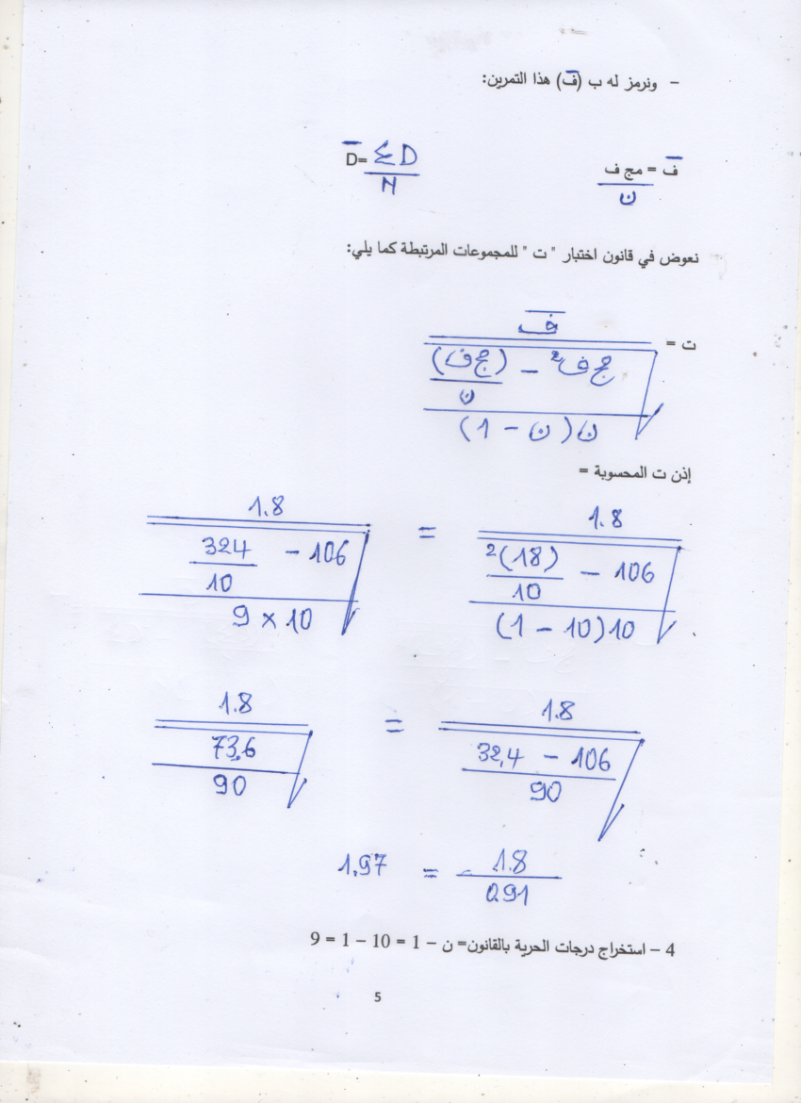
5 - استخراج قيمة (ت_{ج})الجدولية باستخدام درجات الحرية ومستوى الدلالة المطلوب وطبيعة الفرضية الموجودة في التمرين للدخول إلى جدول " ت_{ج}" بنفس الطريقة التي تم الإشارة إليها في الدرس السابق.
نلاحظ في هذا التمرين أن الفرضية المطلوب اختبارها هي فرضية عديمة الاتجاه، لم يعط مستوى دلالة معين إذن نأخذ مستوى دلالة 0.05 ونستخدم هذه المعطيات للدخول إلى جدول " ت_{ج}" لاستخراج قيمة ت الجدولية، فنقول عند درجة حرية 9 ومستوى دلالة 0.05 وفرضية عديمة الاتجاه فإن قيمة (ت_{ج}) الجدولية لهذا التمرين هي 2.262
6 - المقارنة بين قيمة (ت_{م})المحسوبة وقيمة (ت_{ج})الجدولية، نلاحظ أن قيمة (ت_{م})المحسوبة1.97 أصغر من قيمة (ت_{ج}) الجدولية 2.262.
7 - اتخاذ القرار:
نقول بما أن قيمة (ت_{م}) المحسوبة أصغر من قيمة (ت_{ج})الجدولية، نقبل الفرض الصفري ف₀ ونرفض الفرض البديل ف₁ ونقول ليس هناك فرق بين درجات تذكر الحروف والأرقام عند المجموعة المدروسة.

تمارين لتثبيت التعلم
التمرين الأول
حاول باحث التقليل من السلوك العدواني عند خمسة أطفال وذلك بتعريضهم لمجموعة من الرسوم المتحركة تعالج مشكلة السلوك العدواني، في بداية الأمر قام بتقييم مستوى سلوكهم العدواني باستخدام اختبار خاص بذلك ثم عرضهم لأشرطة الرسوم المتحركة المعالجة للسلوك العدواني لمدة زمنية، ثم قام في نهايتها بتقييم سلوكهم العدواني مرة أخرى بنفس الاختبار فحصل على البيانات التالية:
الأطفال | 1 | 2 | 3 | 4 | 5
السلوك العدواني القبلي | 12 | 10 | 11 | 13 | 8
السلوك العدواني البعدي | 8 | 7 | 10 | 6 | 8
المطلوب منك:
اختبار الفرضية القائلة أن برامج الرسوم المتحركة التي استخدمها الباحث لم تؤثر على مستوى السلوك العدواني عند الأطفال عند مستوى دلالة 0.05
التمرين الثاني
اهتم باحث بمدى فعالية برنامج تدريسي حول الطفولة المبكرة، في تغيير اتجاهات الطلبة حول الطفولة المبكرة، فاختار مجموعة عشوائية من الطلبة الملتحقين بتخصص الطفولة و قام بقياس اتجاههم نحو الطفولة المبكرة قبل خضوعهم للبرنامج المذكور و بعد نهاية البرنامج أعاد قياس اتجاههم نحو الطفولة المبكرة فحصل على البيانات التالية:
الطلبة (ن) | 1 | 2 | 3 | 4 | 5 | 6 | 7 | 8 | 9
الاتجاه قبل الالتحاق بالبرنامج | 8 | 6 | 5 | 9 | 7 | 9 | 8 | 10 | 6
الاتجاه بعد الالتحاق بالبرنامج | 10 | 8 | 10 | 9 | 9 | 11 | 6 | 12 | 8
المطلوب منك
اختبار الفرضية القائلة أن البرنامج قد أثر في اتجاه الطلبة نحو الطفولة المبكرة عند مستوى دلالة 0.01
التمرين الثالث
استخرجت البيانات التالية من مجموعة مرتبطة حجمها 20 فردا، حيث كان مجموع الفروق مج ف = 100 ومربع مجموع الفروق مج ف ² = 550
المطلوب منك
اختبار الفرضية القائلة أن هناك فرق في تحصيل المجموعة في المادتين لصالح مادة علم النفس عند مستوى دلالة 0.05

الدرس : 6 – اختبار – كا² – للجداول المتقاطعة Chi-square test for cross classification

1 – التعريف باختبار كا²
يعتبر اختبار كا² من الاختبارات اللابرامترية لاختبار استقلالية التكرارات في مختلف الفئات . ويعتبر من الاختبارات حرة التوزيع ونلجأ إليه عندما تكون البيانات على شكل تكرارات ويستخدم مع متغير واحد ومع متغيرين متقاطعين وهي الحالة التي سوف نتناولها في هذا الدرس.
من التطبيقات الواسعة لهذا الاختبار عندما تكون البيانات على شكل ملاحظات ثنائية على متغيرين. بمعنى عندما عينة من الأفراد تصنف في فئات على متغيرين والسؤال الذي يطرح هل هناك استقلالية بين المتغيرين أم هناك علاقة؟
فمثلا هل هناك فرق في أسباب الوفاة عند المدخنين وغير مدخنين فنلاحظ أن هناك متغيرين هما التدخين وأسباب الوفاة مثال آخر هل هناك فرق بين الأفراد الذين ينحدرون من أوساط اجتماعية مختلفة في تفضيلهم لتخصصات دراسية معينة. فنلاحظ أيضا هنا متغيرين هما الأوساط الاجتماعية والتخصصات الدراسية. ففي هذه المواقف الإجابة على هذه الأسئلة يمكن الوصول إليها بتطبيق اختبار كا².
2 – قانون كا²
(ك_{م} - ك_{ق} )²
كا² = مج __________
ك_{ق}
بحيث
مج = مجموع ، ك_{م}= تكرار ملاحظ ، ك_{ق} = تكرار متوقع
3 – شروط استخدام الاختبار
- أن تكون البيانات على شكل تكرارات بمعنى متغيرات اسمية
- أن تكون الفئات شاملة مانعة أي مستقلة عن بعضها البعض
- أن لا يقل التكرار المتوقع في أي خلية عن 5 تكرارات إذا كانت درجات الحرية = 1 وعندما تكون درجات الحرية أكبر من 1 فيشترط على الأقل 80 ℅ في المئة من الخلايا يجب أن تكون لها 5 تكرارات فأكثر
4 - خطوات تطبيق الاختبار
- تنظيم البيانات في جدول تقاطعي تخصص أعمدته لمتغير وصفوفه للمتغير الآخر
- وضع الفروض الإحصائية وهي الفرض الصفري ف₀ الذي يقول بعدم وجود فروق والفرض البديل ف₁ الذي يقول بوجود فروق بين الأفراد
- حساب التكرارات المتوقعة لكل خلية من الخلايا من القانون التالي:

مج العمود × مج الصف المقابلين للخلية
قانون التكرار المتوقع لكل خلية = ________________________
المجموع الكلي
5 _ التعويض في قانون كا²
6 – استخراج درجات الحرية بالقانون التالي دح = (عدد الأعمدة – 1 ) ( عدد الصفوف – 1 )
7 – نستخرج كا² الجدولية من الجدول وذلك باستخدام درجات الحرية، ومستوى الدلالة المطلوب
8 – نقارن بين قيمة كا² المحسوبة وبين قيمة كا² الجدولية وهناك احتمالين:
- أن تكون قيمة كا² المحسوبة ≥ قيمة كا² الجدولية هنا نرفض الفرض الصفري ونقبل الفرض البديل
- أن تكون قيمة كا² المحسوبة < قيمة كا² الجدولية هنا نقبل الفرض الصفري ونرفض الفرض البديل

تمرين تطبيقي نموذجي يوضح الخطوات السابقة

سأل باحث مجموعة من الذكور والإناث عن ألوان الشعر التي يفضلونها فكانت إجاباتهم كالتالي
الجنس الألوان | الأسود | البني | الأصفر | المجاميع
ذكور | 60 | 30 | 10 | 100
إناث | 50 | 20 | 30 | 100
المجاميع | 110 | 50 | 40 | 200 المجموع الكلي

هل هناك فرق بين الجنسين في تفضيل الألوان؟
خطوات الحل
من منطوق التمرين يتضح أنه يقدم موقف ملائم لاختبار كا² حيث هناك متغيرين متقاطعين وهما الجنس وتفضيل الألوان والبيانات على شكل تكرارات وهي منظمة في جدول تقاطعي

1 – وضع الفروض الإحصائية: ف₀ لا يوجد فرق بين الجنسين في تفضيل الألوان
ف₁ يوجد فرق بين الجنسين في تفضيل الألوان
2 – حساب التكرارات المتوقعة لكل خلية بتطبيق القانون المذكور سابقا
110 × 100 11000
ق للخلية الأولى = ___________ = __________ = 55
200 200
50 × 100 5000
ق للخلية الثانية = __________ = ____________ = 25
200 200

40 × 100 4000
ق للخلية الثالثة = ___________ = ____________ = 20
200 200

110 × 100 11000
ق للخلية الرابعة = _____________ = ____________ = 55
200 200
50 × 100 5000
ق للخلية الخامسة= __________ = ________ = 25
200 200
40 × 100 4000
ق للخلية السادسة = ____________ = __________ = 20
200 200
3 – حساب كا²
(60 – 55 )² ( 30 – 25 )² (10 – 20 )² (50 – 55 )²
كا² = مج _________ + ___________ + ___________ + ________
55 25 20 55

(20 – 25 )² (30 – 20 )²
+ __________ + __________
25 20
كا²= 0.45 +1 +5 +0.45 +1 +5 = 12.90
4 – نستخرج درجات الحرية بالقانون (عدد الأعمدة – 1) (عدد الصفوف – 1)
دح = (3 – 1) (2 – 1) = 2 × 1 = 2
5 – نستخرج كا^{2 الجدولية} باستخدام دح ومستوى الدلالة 0.05 وفرضية عديمة الاتجاه وبالرجوع إلى جدول كا² نجدها = 5.991
6 – نقارن بين قيمة كا²المحسوبة وقيمة كا²الجدولية فنلاحظ أن
كا² المحسوبة أكبرمن كا² الجدولية 12.90 أكبر من 5.991 إذن نرفض الفرض الصفري ونقبل الفرض البديل ونقول هناك فرق دال إحصائيا عند مستوى دلالة 0.05 بين الجنسين في تفضيل الألوان
تمارين لتثبيت التعلم
التمرين الأول
درس باحث علاقة التدخين والوفاة بسرطان الرئة عند عينة من المدخنين وغير المدخنين بلغت 200 فرد
فحصل على النتائج التالية:
أسباب الوفاة التدخين | مدخن | غير مدخن | مجموع الصفوف
وفاة بسرطان الرئة | 100 | 20 | 120
وفاة بأسباب أخرى | 20 | 60 | 80
مجموع الأعمدة | 120 | 80 | 200 المجموع العام
هل هناك فرق في أسباب الوفاة بين المدخنين وغير المدخنين؟
التمرين الثاني
درس باحث العلاقة بين المستوى الاجتماعي الاقتصادي للأسرة والتخصص الدراسي لأبنائهم فأخذ 85 من المتمدرسين وسألهم عن المستوى الاجتماعي الاقتصادي لأسرهم وسجل التخصصات التي يدرسون فيها فحصل على البيانات التالية :

الجدول يبين عدد الأفراد من العينة المدروسة الذين ينتمون لكل فئة
التخصص المستوى ج.ق | مرتفع | متوسط | منخفض | المجموع
علمي | 28 | 11 | 5 | 44
أدبي | 7 | 14 | 20 | 41
المجموع | 35 | 25 | 25 | 85

هل هناك فرق بين التخصصات المختارة من طرف الأبناء باختلاف مستوى أسرهم الاجتماعي الاقتصادي؟

الدرس 7: أساليب معاملات الارتباط Methods of correlation

1 - التعريف بالارتباط
إلى جانب البحوث التي تهتم بالفروق بين المجموعات هناك بحوث تهتم بالارتباطات بين الخصائص المختلفة عند الأفراد والأشياء والظواهر.
ويقصد بالارتباط العلاقة التي تجمع بين متغيرين أو أكثر، فمثلا العلاقة بين متغير ذكاء الفرد وتحصيله أو العلاقة التي تربط بين قامة الفرد ووزنه أو العلاقة التي تربط بين مستويات إنتاج النفط ومستويات استهلاكه.
وهناك مجموعة من الأساليب الإحصائية التي وضعها العلماء لقياس هذه العلاقة وتعرف بأساليب معاملات الارتباط، ومعامل الارتباط هو قيمة عددية نحصل عليه من تطبيق أحد أساليب الارتباط وتنحصر بين +1 و -1 وتعبر هذه القيمة العددية للمعامل على قوة العلاقة بين المتغيرين أما الإشارة فتشير إلى اتجاه هذه العلاقة.
فمعامل الارتباط +1 مثلا يعبر عن علاقة تامة بين المتغيرين وهي علاقة موجبة طردية أي كلما كان هناك ارتفاع في قيمة متغير يقابله ارتفاع في قيمة المتغير الاخر.
أما معامل الارتباط -1 فهو يعبر عن علاقة تامة سالبة بين المتغيرين وهي علاقة عكسية أي كلما كان هناك ارتفاع في قيم متغير يقابله انخفاض في قيم المتغير الاخر. وقلما نجد معامل ارتباط تام بين متغيرين
ويمكن التعبير عن هذه العلاقة برسوم بيانية تسمى (أشكال الانتشار) التي يمكن الحصول بتمثيل إحداثيات المتغيرين على محورين أفقي وعمودي ثم تعيين الإحداثيات بنقاط كما هو مبين في الأشكال التالية:

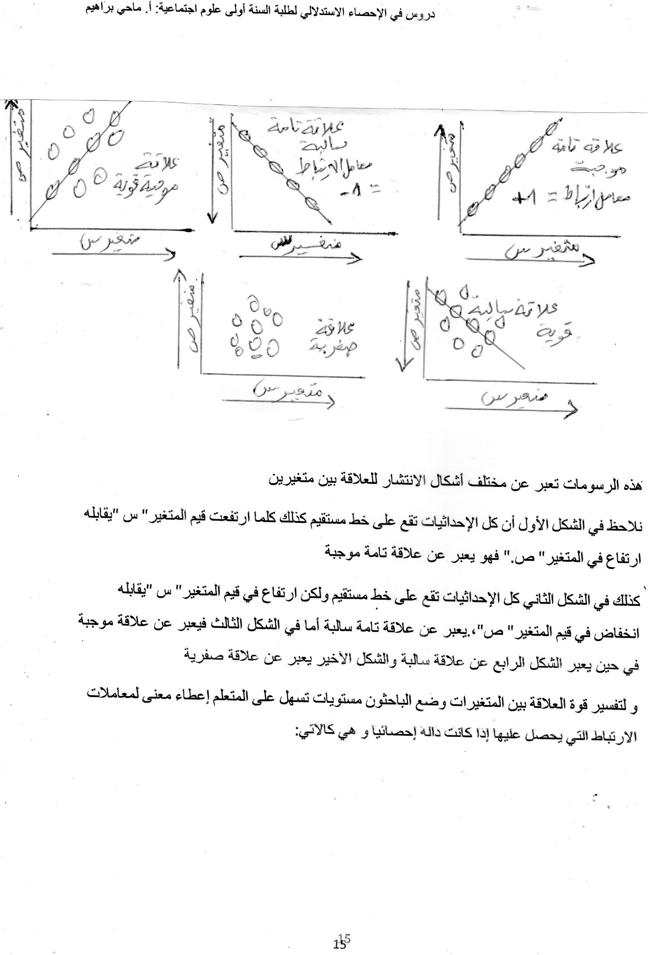

جدول (2) يبين مستويات معاملات الارتباط ومعانيها
الفئات | المعاني
من +0.70 إلى +1 | علاقة موجبة قوية جدا
من +0.40 إلى +0.69 | علاقة موجبة قوية
من +0.30 إلى +0.39 | علاقة موجبة متوسطة
من +0.20 إلى +0.29 | علاقة موجبة ضعيفة
من +0.01 إلى 0.19 | علاقة موجبة ضعيفة جدا
0 | علاقة صفرية لا توجد علاقة
من -0.01 إلى -0.19 | علاقة سالبة ضعيفة جدا
من -0.20 إلى -0.29 | علاقة سالبة ضعيفة
من -0.30 إلى -0.39 | علاقة سالبة متوسطة
من -0.40 إلى -0.69 | علاقة سالبة قوية
من -0.70 إلى -1 | علاقة سالبة قوية جدا

نلجأ لهذا الجدول لنعطي معنى لمعاملات الارتباط التي نحصل عليها.

2 - أساليب معاملات الارتباط
هناك عدة أساليب لمعاملات الارتباط يستخدمها الباحثون في العلوم الاجتماعية، واختيار أسلوب معين يتوقف على عدة عوامل منها:
- طبيعة المتغيرات التي نريد أن نجد العلاقة بينها ، فهناك المتغيرات الكمية المستمرة و المنفصلة التي يمكن تكميمها و قياسها على مستوى عال من القياس : كالوزن و القامة و الأعمار و التحصيل و الذكاء ....الخ ، و المتغيرات الرتبية التي تمكننا من ترتيب الأشياء و الخصائص و الأحداث كالمستوى التعليمي يمكننا من ترتيب الأفراد حسب مؤهلهم العلمي : ابتدائي – ثانوي – جامعي ....الخ ، و المتغيرات الإسمية أو الفئوية التي تساعدنا على تصنيف الأفراد ، الأشياء و الأحداث إلى فئات حسب خاصية معينة كتصنيف الأفراد إلى ذكور و إناث أو تصنيفهم حسب جنسيتهم ( جزائري ، ألماني ، اسباني ..) .
- عدد المتغيرات التي نريد أن نجد العلاقة بينها هل هناك متغيرين أو أكثر.
- الهدف من حساب معامل الارتباط هل نريد إيجاد علاقة بسيطة بين متغيرين أم نريد معامل الارتباط بين مجموعة من المتغيرات المستقلة مع متغير تابع، أم نريد أن نجد معامل الارتباط بين مجموعة من المتغيرات مع مجموعة أخرى من المتغيرات أم نريد أن نعرف علاقة متغير بمتغير آخر مع تثبيت متغيرات أخرى في الموقف.
كل العوامل والمواقف المذكورة سابقا تلعب دورا أساسيا في اختيار أسلوب معامل الارتباط الملائم لفرضيات الباحث وطبيعة بياناته وأهداف بحثه.
بالنسبة لما هو مقرر في البرنامج سوف نتناول معامل الارتباط البسيط في ثلاث صور وهي:

الموقف | أسلوب معامل الارتباط الملائم
العلاقة بين متغيرين كميين | معامل ارتباط بيرسون (ر) Pearson r
العلاقة بين متغيرين رتيين | معامل ارتباط سيبرمان (رو) Spearman Rho
العلاقة بين متغيرين بأكثر من مستويين لكل منهما | معامل التوافق (ق) لكرامر Craemer

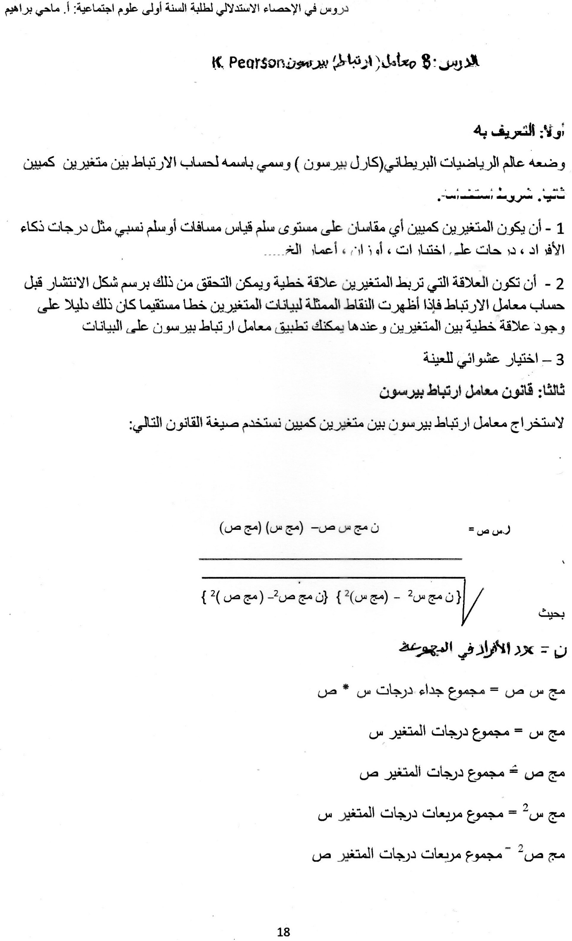
مثال تطبيقي لكيفية حساب معامل ارتباط بيرسون
يبين خطوات حساب معامل ارتباط بيرسون وذلك من خلال التمرين التالي:
في دراسة للتعرف على علاقة تذكر المثيرات الرقمية بالمثيرات اللفظية عند مجموعة من الأفراد اختيرت عشوائيا استخدم باحث قائمتين من المثيرات الأولى مكونة من أرقام عشوائية ويرمز لها ب س والثانية من حروف أبجدية عشوائية ويرمز لها ب ص، ثم قام بعرضهما على المجموعة الواحدة تلو الأخرى وطلب منهم تذكر ما يمكن تذكره من القائمتين، فحصل على البيانات التالية
درجات التذكر عند أفراد المجموعة بالنسبة لقائمتي الأرقام والكلمات
الأفراد | 1 | 2 | 3 | 4 | 5 | 6 | 7 | 8 | 9 | 10
قائمة الأرقام س | 11 | 6 | 7 | 4 | 10 | 9 | 8 | 6 | 7 | 6
قائمة الحروف ص | 4 | 3 | 9 | 6 | 6 | 7 | 4 | 6 | 5 | 6
اختبر الفرضية القائلة أن هناك علاقة بين تذكر الحروف و الأرقام عند مستوى دلالة 0.05
خطوات الحل
أ – مرحلة التعرف وتشمل:
1 - أن المتغيرين المدروسين درجات التذكر هما متغيرين كمين.
2 - أن البيانات المطلوبة في القانون غير متوفرة مباشرة. وهذا يتطلب منا حسابها
3 - التأكد من خطية العلاقة التي تربط المتغيرين من خلال رسم شكل الانتشار لهما
ب – وضع الفروض الإحصائية الخاصة بهذا التمرين وهي:
ف₀ لا يوجد بين تذكر الأرقام وتذكر الحروف.
ف₁ توجد علاقة بين تذكر الأرقام وتذكر الحروف

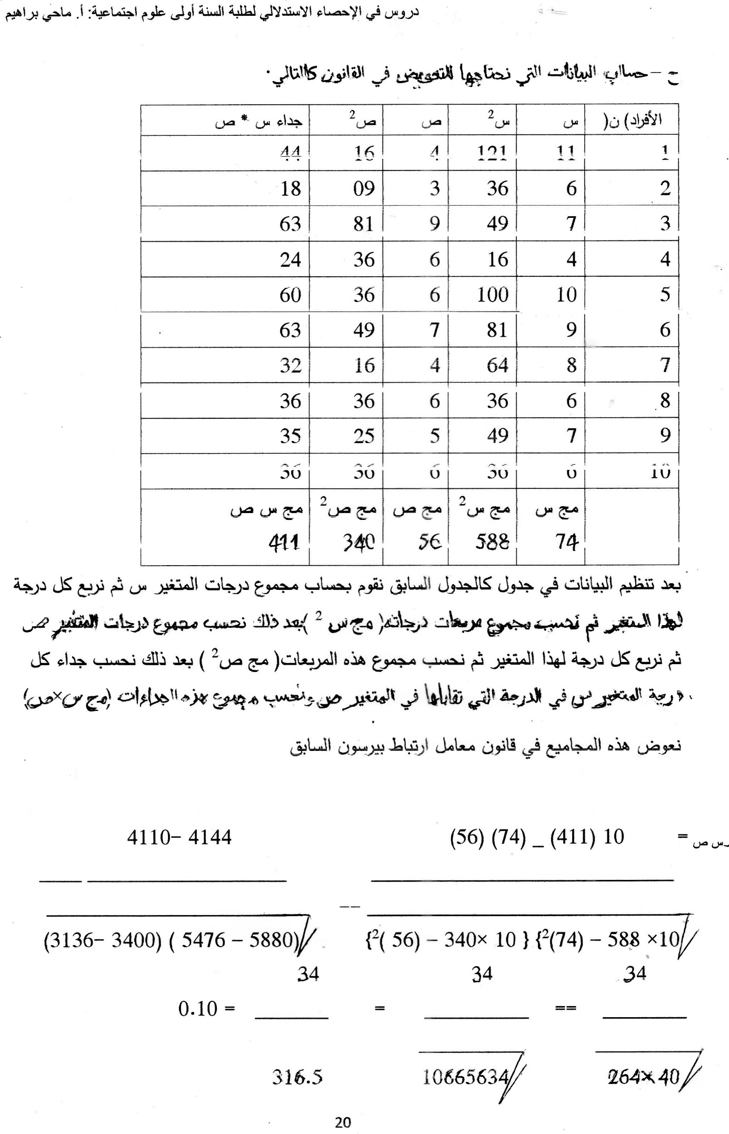

استخراج درجات الحرية ( دح ) من القانون دح = ن-2 وهي تساوي في هذا التمرين = 10- 2 =8 نستخرج ر الجدولية من جدول معامل ارتباط بيرسون باستخدام درجات الحرية ومستوى الدلالة المعطى في التمرين وهو 0.05 نجدها تساوي 0.6319
القرار الإحصائي
نقارن بين القيمة المطلقة ل ر المحسوبة وقيمة ر الجدولية وهناك احتمالين:
1 - تكون قيمة ر المحسوبة أكبر من أو تساوي قيمة ر الجدولية في هذه الحالة نرفض الفرض الصفري (ف₀ ) ونقبل الفرض البديل(ف₁) ونقول هناك علاقة دالة احصائيا بين المتغير س والمتغير ص
2 - تكون قيمة ر المحسوبة أقل من قيمة ر الجدولية في هذه الحالة نقبل الفرض الصفري (ف₀) ونرفض الفرض البديل ( ف₁ ) ونقول ليس هناك علاقة بين المتغير س والمتغير ص
نطبق هذا الكلام على نتيجة التمرين فنلاحظ أن
قيمة ر المحسوبة أصغر من قيمة ر الجدولية 0.10 < 0.6319 إذن نقبل الفرض الصفري القائل بعدم وجود علاقة ونرفض الفرض البديل الذي يقول بوجود علاقة والقرار النهائي هو: ليس هناك علاقة بين درجات تذكر الأرقام ودرجات تذكر الحروف عند المجموعة المدروسة.

تمارين لتثبيت التعلم
التمرين الأول
إليك درجات مجموعة من الطلبة في مادة الرياضة وسمة الانبساطية عندهم
الأفراد | 1 | 2 | 3 | 4 | 5
درجات الرياضة | 8 | 12 | 10 | 13 | 11
درجات سمة الانبساطية | 6 | 14 | 11 | 12 | 13
أجب على السؤال: هل هناك علاقة بين ممارسة الرياضة وسمة الانبساطية عند هذه المجموعة ؟
التمرين الثاني
القيم التالية تمثل أعمار وأوزان مجموعة من الأشخاص
الأفراد | 1 | 2 | 3 | 4 | 5 | 6 | 7 | 8
الأعمار بالسنوات | 8 | 12 | 10 | 13 | 11 | 15 | 14 | 18
الوزن بالكيلوغرام | 30 | 38 | 30 | 35 | 32 | 45 | 40 | 55
هل هناك علاقة بين العمر والوزن؟

الدرس:9 معامل ارتباط الرتب لسبيرمان رو Spearman rank order correlation (rho)

معامل ارتباط الرتب لسبيرمان ويرمز له ب رو Spearman rank order correlation ( rho)
يستخدم هذا المعامل عندما تكون العينة صغيرة أقل من 30 حالة وتكون البيانات مرتبة أو يمكن ترتيبها فهو يتعامل مع المتغيرات الرتبية في الأساس أو مع تحويل المتغيرات الكمية إلى رتب. والرتبة هي إشارة إلى أن شخص ما أو ظاهرة ما أو سلعة ما يقع في الرتبة الأولى بالنسبة لسمة أو خاصية وشخص آخر يقع في الرتبة الثانية وهكذا.... ليس هناك أي افتراض أن الرتب تقع على سلم القياس المسافات المتساوية ظاهريا
قانون معامل ارتباط الرتب ل سبيرمان
6 مج ف²
رو = ₁ _ _______
ن (ن² – 1)
_____________
بحيث
مج ف²= مجموع مربعات الفروق بين الرتب
ن = عدد الأفراد في المجموعة
خطوات تطبيق القانون
1 – نتأكد من أن المتغيرين رتبيين أي أن البيانات على شكل رتب هنا نقوم بحساب الحدود المطلوبة في الفانون ثم بعد ذلك نعوض في القانون أما إذا كان المتغيران كميين وطلب منا حساب معامل ارتباط الرتب لهما فهنا يجب ترتيب البيانات الكمية أولا ثم حساب الحدود المطلوبة في القانون ثم بعد ذلك نعوض القانون.

تمرين تطبيقي عندما تكون البيانات في التمرين معبر عنها بالرتب
تم ترتيب مجموعة من الطلبة على أساس تحصيلهما في مادة علم النفس ومادة علم الاجتماع فكانت النتائج كالتالي:
الأفراد | 1 | 2 | 3 | 4 | 5
رتب علم النفس | 1 | 3 | 5 | 4 | 2
رتب علم الاجتماع | 1 | 2 | 3 | 4 | 5
المطلوب حساب معامل ارتباط الرتب للطلبة بين المادتين
خطوات الحل
1 - ننشئ جدولا للبيانات والحسابات كالتالي
الأفراد (ن) | رتب علم النفس (س) | رتب علم الاجتماع  (ص) | الفروق ف بين رتب س و ص | مربع الفروق ف²
1 | 1 | 1 | 0 | 0
2 | 3 | 2 | 1 | 1
3 | 5 | 3 | 2 | 4
4 | 4 | 4 | 0 | 0
5 | 2 | 5 | -3 | 9 مج ف² = 14
2 – نحسب الفرق بين كل رتبتين ونرمز له (ف) ثم نربع هذه الفروق ونرمز لها (ف²)
3 – نجمع مربعات الفروق ونرمز لها (مج ف²)
4 – نعوض في القانون
6 × 14 84 84
رو = 1 - _________ = 1- _________ = 1 - ______ = 1 – 0.70 = 0.30
5 ( 25 -1 ) 5 × 24 120
5 – نحسب درجات الحرية من القانون التالي: ن _ 1 = 5 _ 1 = 4
6 – نستخرج رو الجدولية باستخدام درجات الحرية ومستوى الدلالة 0.05 ونوع الفرضية عديمة الاتجاه أو ذات اتجاه حسب ما هو موجود في التمرين. المعطى في هذا التمرين نحن أمام فرضية عديمة الاتجاه من جدول رو نجد أن درجة الحرية 4 غير موجودة في الجدول فنأخذ الأقرب إليها وهي دح 5 فنجد أن رو الجدولية = 1.00
7 – اتخاذ القرار الإحصائي
بما أن رو المحسوبة أصغر من رو الجدولية 0.30 <1.00 إذن نقبل الفرض الصفري ونرفض الفرض البديل ونقول ليس هناك علاقة دالة إحصائيا بين رتب الطلبة على المادتين
تمرين تطبيقي على كيفية إيجاد معامل ارتباط الرتب لمتغيرين كميين
القيم التالية تمثل أعمار وأوزان مجموعة من الأشخاص
الأفراد | 1 | 2 | 3 | 4 | 5 | 6 | 7 | 8
الأعمار بالسنوات | 8 | 10 | 10 | 13 | 11 | 15 | 14 | 14
الوزن بالكيلوغرام | 30 | 38 | 30 | 35 | 32 | 40 | 40 | 40
هل هناك علاقة بين رتب العمر والوزن عند هذه المجموعة من الأشخاص عند مستوى دلالة 0.05؟
خطوات الحل
1 - من منطوق التمرين نلاحظ أن البيانات تمثل متغيرات كمية وليست رتبية وبالتالي لتطبيق قانون معامل ارتباط الرتب يجب تحويل هذه البيانات الكمية إلى بيانات رتبية قبل التعويض في القانون
2 – ننظم المعطيات في جدول كالتالي
الأفراد (ن) | العمر س | ترتيبه | الوزن ص | ترتيبه | الفرق بين الرتبتين نرمزله ف | مربع الفروق نرمز له ف²
1 | 8 | 8 | 30 | 7.5 | 0.5 | 0.25
2 | 10 | 6.5 | 38 | 4 | 1.5 | 2.25
3 | 10 | 6.5 | 30 | 7.5 | - 1 | 1
4 | 13 | 4 | 35 | 5 | -1 | 1
5 | 11 | 5 | 32 | 6 | -1 | 1
6 | 15 | 1 | 40 | 2 | -1 | 1
7 | 14 | 2.5 | 40 | 2 | 0.5 | 2.25
8 | 14 | 2.5 | 40 | 2 | 0.5 | 2.25
 |  |  |  |  |  | مج ف² 11

كما هو واضح في الجدول لقد تم تحويل المتغيرين الكميين إلى متغيرين رتبيين وذلك بترتيب اعمار وأوزان الأشخاص .
1 - فكيف نقوم بالترتيب ؟
الأمر سهل وبسيط نبدأ بترتيب متغير العمر كالتالي نبحث عن أكبر عمر ونعطيه الرتبة 1 في هذا التمرين أكبر عمر هو 15 ثم نبحث عن ثاني أكبر عمر فنلاحظ ان هناك 14 مرتين فعندما تتساوى قيمتين في الرتبة فسوف نعطيها متوسط الرتب التي تحتلها فالقيمة 14 تحتل الرتبة 2 والرتبة 3 وما دامت القيمتان متساويتان فلابد أن تكون لهما نفس الرتبة وعليه فإن رتبتيهما هي متوسط الرتبة 2 و3 أي( 2+3 ) ÷ 2 = 2.5 أي أن القيمتان 14 كل واحدة منهما تأخذ رتبة 2.5 ثم القيمة 13 تأخذ الرتبة 4 والقيمة 11 تأخذ الرتبة 5 وبما أن القيمة 10 مكررة مرتين فهي تأخذ متوسط الرتب 6 و7 أي (6+7 ) ÷ 2 = 6.5 إذن القيمة 10 تأخذ الرتبة 6.5 وأخيرا القيمة 8 تأخذ الرتبة 8 كما تلاحظون لقد تم ترتيب كل القيم بالنسبة لمتغير العمر نتبع نفس الطريقة في ترتيب قيم متغير الوزن فنلاحظ أن أكبر وزن هو 40 كلغ وهو موجود ثلاث مرات فهو سيحتل متوسط الرتب 1 ،2 ، 3 أي
(1 + 2 + 3) ÷ 3 = 6 ÷ 3 = 2 إذن كل قيمة 40 تأخذ الرتبة 2 ونتابع حتى نرتب كل القيم.
2 – الخطوة الثانية نجد الفرق بين كل رتبتين
3 – نربع هذه الفروق
4 – نجمع مربعات الفروق ونرمز له مج ف²
5 – نعوض في القانون

6 × 11 66 66
رو = 1 - __________ = - 1___________ = - 1__________ =
8 ( 8 ² _ 1 ) 8 ( 64 – 1 ) 8 × 63

66
________ - 1 = 1 – 0.13 = 0.87
502
6 – نستخرج درجات الحرية من القانون ن – 1 = 8 – 1 = 7
7 – نستخرج رو الجدولية باستخدام درجات الحرية ومستوى الدلالة المعطى في التمرين وهو 0.05 والفرضية عديمة الاتجاه بالرجوع إلى الجدول نجد رو الجدولية = 0.786
8 – المقارنة بين رو المحسوبة ورو الجدولية نلاحظ أن قيمة رو المحسوبة أكبر من قيمة رو الجدولية 0.87 أكبر من 0.786 إذن نرفض الفرض الصفري ونقبل الفرض البديل ونقول هناك علاقة دالة إحصائيا بين رتب العمر والوزن عند هذه المجموعة .

تمارين لتثبت التعلم
التمرين الأول
تحصل باحث على درجات التحكم في اللغة والتحصيل العام لمجموعة من الطلبة كما هو مبين في الجدول التالي :
الأفراد | 1 | 2 | 3 | 4 | 5 | 6 | 7 | 8
التحكم في اللغة | 8 | 10 | 10 | 10 | 11 | 12 | 7 | 9
التحصيل العام | 5 | 8 | 8 | 9 | 12 | 14 | 8 | 10
هل هناك علاقة بين التحكم في اللغة والتحصيل العام عند هذه المجموعة؟

التمرين الثاني
أوجد معامل ارتباط الرتب للبيانات التالية:
الأفراد | 1 | 2 | 3 | 4 | 5 | 6
رتب التحكم في اللغة | 1 | 2 | 3 | 4 | 5 | 6
رتب التحصيل العام | 6 | 5 | 4 | 3 | 2 | 1
هل هناك علاقة دالة إحصائيا بين رتب التحكم في اللغة ورتب التحصيل عند المجموعة؟

الدرس : 10 معامل كرامر للتوافق ق Craemer coeffecient of concordance C
1 – التعريف بمعامل كرامر للتوافق
هو اختبار لابرامتري وضعه الباحث كرامر 1946 وسمي باسمه يستخدم لدراسة العلاقة بين متغيرين اسميين متقاطعين لكل منهما مستويين على الأقل مثل دراسة العلاقة بين متغير الجنس ( ذكور ، إناث) و متغير التخصص الدراسي المختار( أدبي، علمي، تقني ) نلاحظ أن هناك مستويين للمتغير الأول وثلاث مستويات للمتغير الثاني مثال أخر دراسة العلاقة بين متغير المعتقد الديني ( مسلم، مسيحي ، يهودي ، بوذي ) ومتغير حجم الأسرة ( طفل واحد ، طفلان ، ثلاث أطفال ) نلاحظ أن المتغير الأول له أربع مستويات والمتغير الثاني له ثلاث مستويات .
2 – طبيعة البيانات المستخدمة معه
البيانات المستخدمة مع معامل ارتباط كرامر تكون على شكل تكرارات نذكر أن المتغيرات الاسمية تنتمي إلى مستويات القياس الإسمي والذي يسمح لنا بعملية تقسيم عينة الدراسة إلى فئات على أساس سمة أو خاصية عند أفراد كل فئة من هذه الفئات. ونقوم بعد الأفراد، الظواهر، الأحداث داخل كل فئة فنحصل على تكرار كل فئة هذه التكرارات هي التي تشكل البيانات التي يعمل عليها معامل كرامر.
3 – خصائص معامل كرامر
- ينتمي إلى التوزيعات الحرة التي لا تضع شروطا على توزيع البيانات المحصل عليها
- يستخدم مع البيانات التكرارية
- يجب أن يكون للمتغربين المدروسين على الأقل مستويين فما فوق
- ينحصر معامل ارتباط كرامر بين 0 و +1 ولا يصل أبدا إلى +1 لأنه يستعمل العدد الأقل من الصفوف أو الأعمدة ولا يكون بالسالب وهو استثناء من معاملات الارتباط الأخرى.
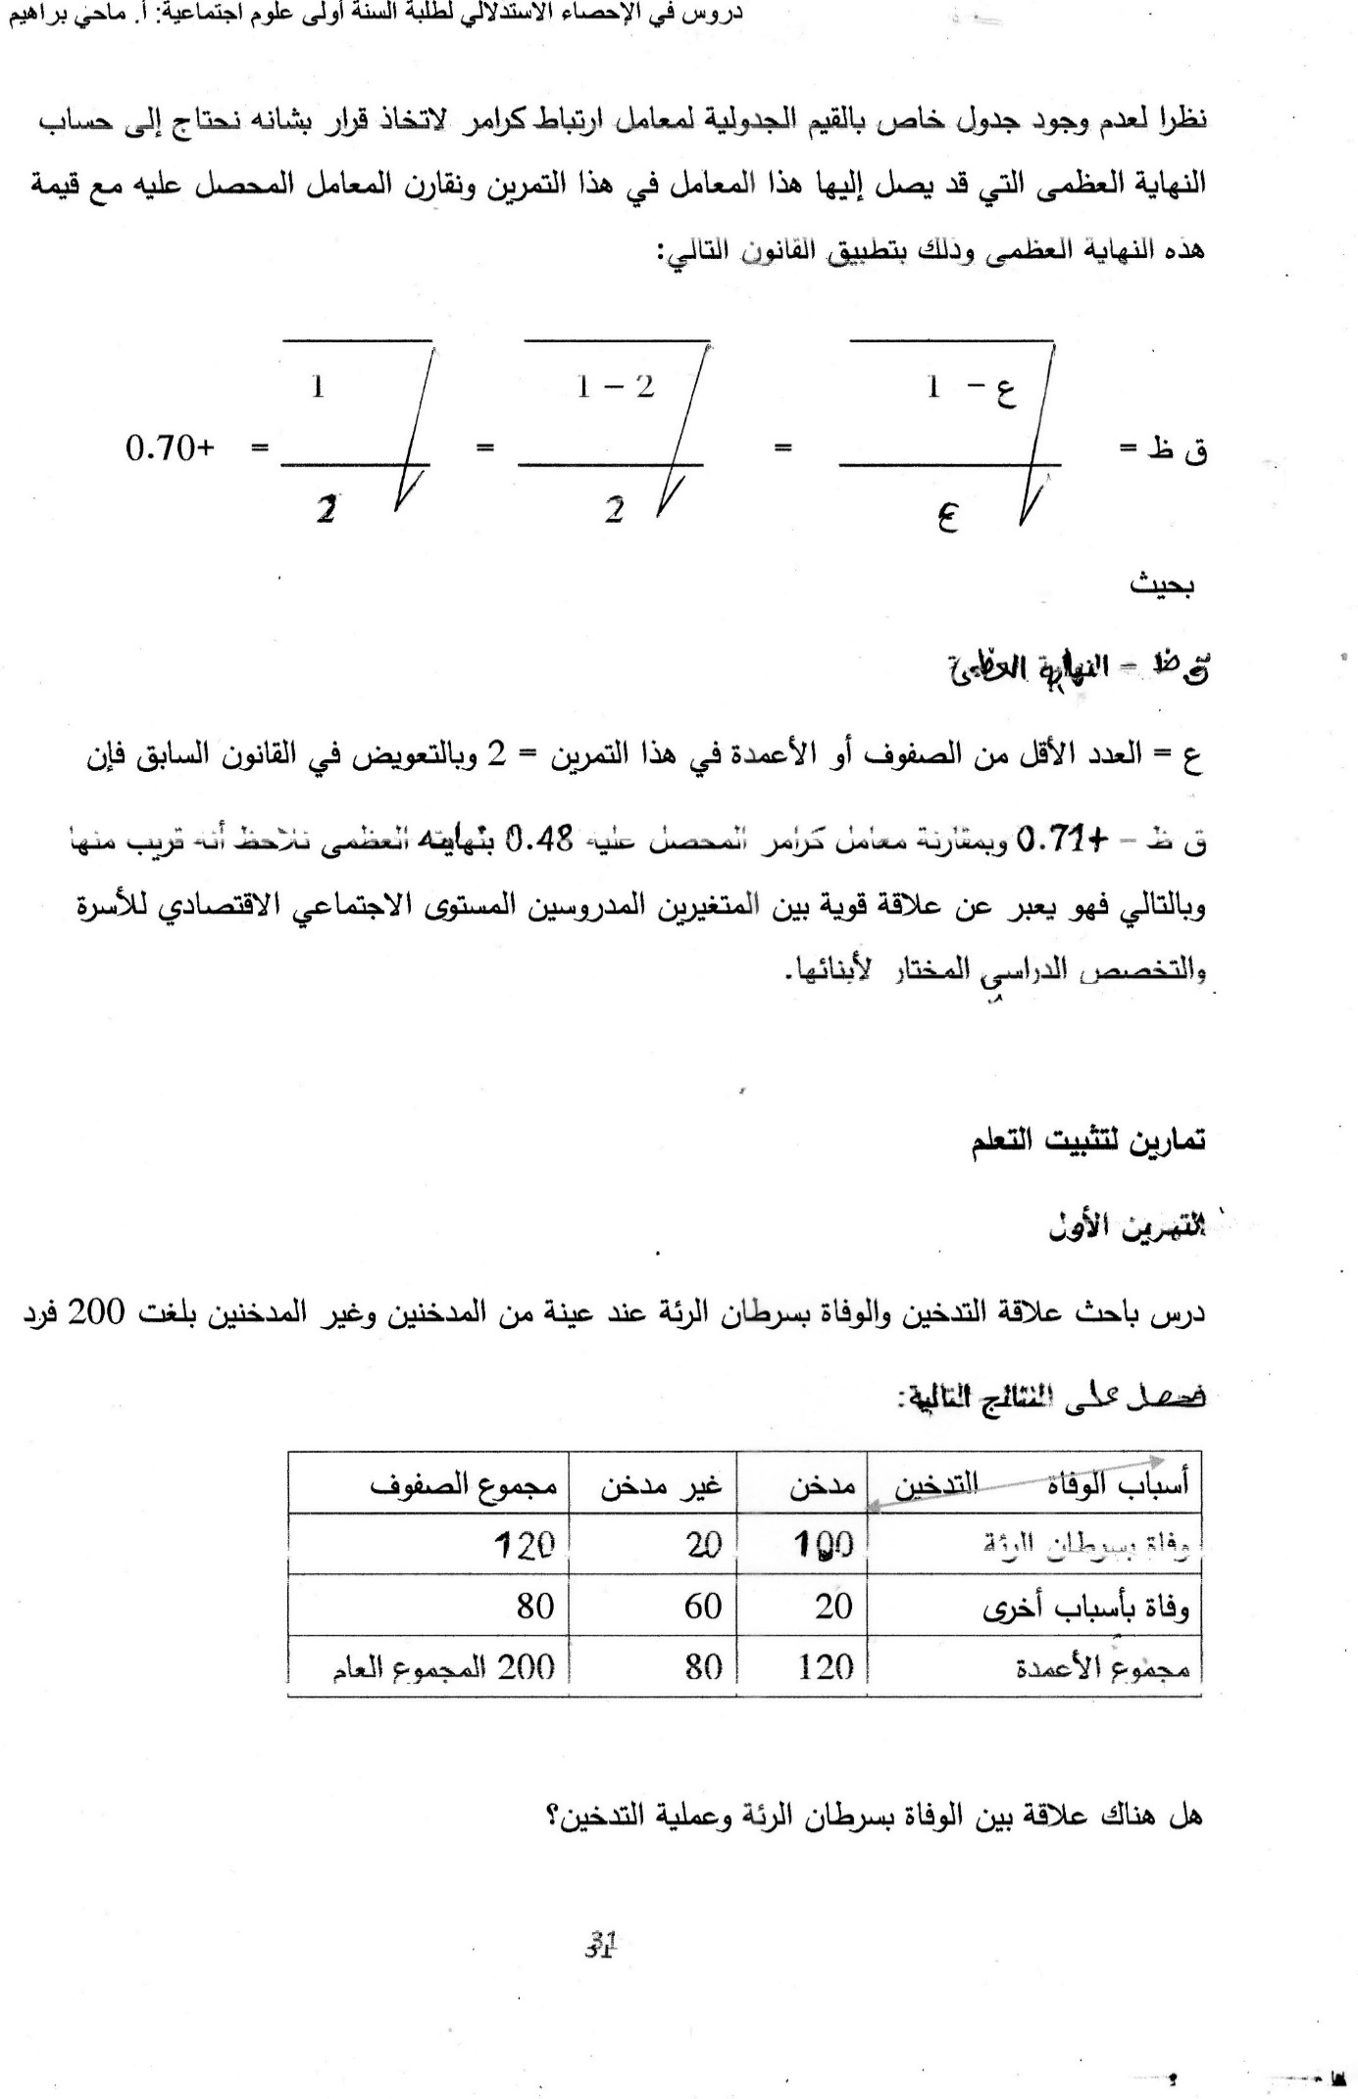
التمرين الثاني
سأل باحث مجموعة من الذكور والإناث عن ألوان الشعر التي يفضلونها فكانت إجاباتهم كالتالي
الجنس الألوان | الأسود | البني | الأصفر
ذكور | 60 | 30 | 10
إناث | 50 | 20 | 30

هل هناك علاقة بين الجنس وتفضيل الألوان؟

ملاحظات عامة على معاملات الارتباط
1 – يتأثر معامل الارتباط بحجم العينة كلما كانت العينة كبيرة يميل معامل الارتباط للدلالة الإحصائية حتى ولو كانت قيمته صغيرة .
2 – أن العلاقة بين متغيرين قد تختلف من مجتمع إحصائي إلى مجتمع إحصائي آخر فمثلا العلاقة بين القوة الفيزيقية والعمر الزمني عند البشر بين العمر 10 والعمر 16 تكون قوية بينما بين العمر 20 والعمر 26 لا تظهر هناك علاقة بين المتغيرين إلخ .....
3 – عندما يكون هناك عدم تجانس في المجتمع في المتغيرات المدروسة نتوقع وجود ارتباط قوي بين المتغيرات المدروسة بينما في المجتمعات المتجانسة على المتغيرات المدروسة نتوقع وجود علاقة منخفضة
4 – معاملات الارتباط لا تدل على علاقات سببية بين المتغيرات كل ما هنالك أن هذه العلاقة لا سيما إذا كانت قوية تمنحنا القدرة على التنبؤ بقيم المتغير من المتغير الآخر
5 – الدلالة الإحصائية لمعاملات الارتباط لا تعني الدلالة النفسية فقد نجد معامل ارتباط دالا ولكن قيمته ضعيفة بحيث لا يساعدنا في تطوير وتعميق فهمنا للمتغيرات المدروسة

الجداول الإحصائية للاختبارات التالية: اختبار – ت – اختبار كا² _ اختبار معامل ارتباط بيرسون _ اختبار معامل ارتباط سببرمان

Reference : Bart.I Weathingthon , Christopher J.I Cuningham , and David J.Pittenger ( 2012 ) Understanding Business Research .John Wiley & Sons

